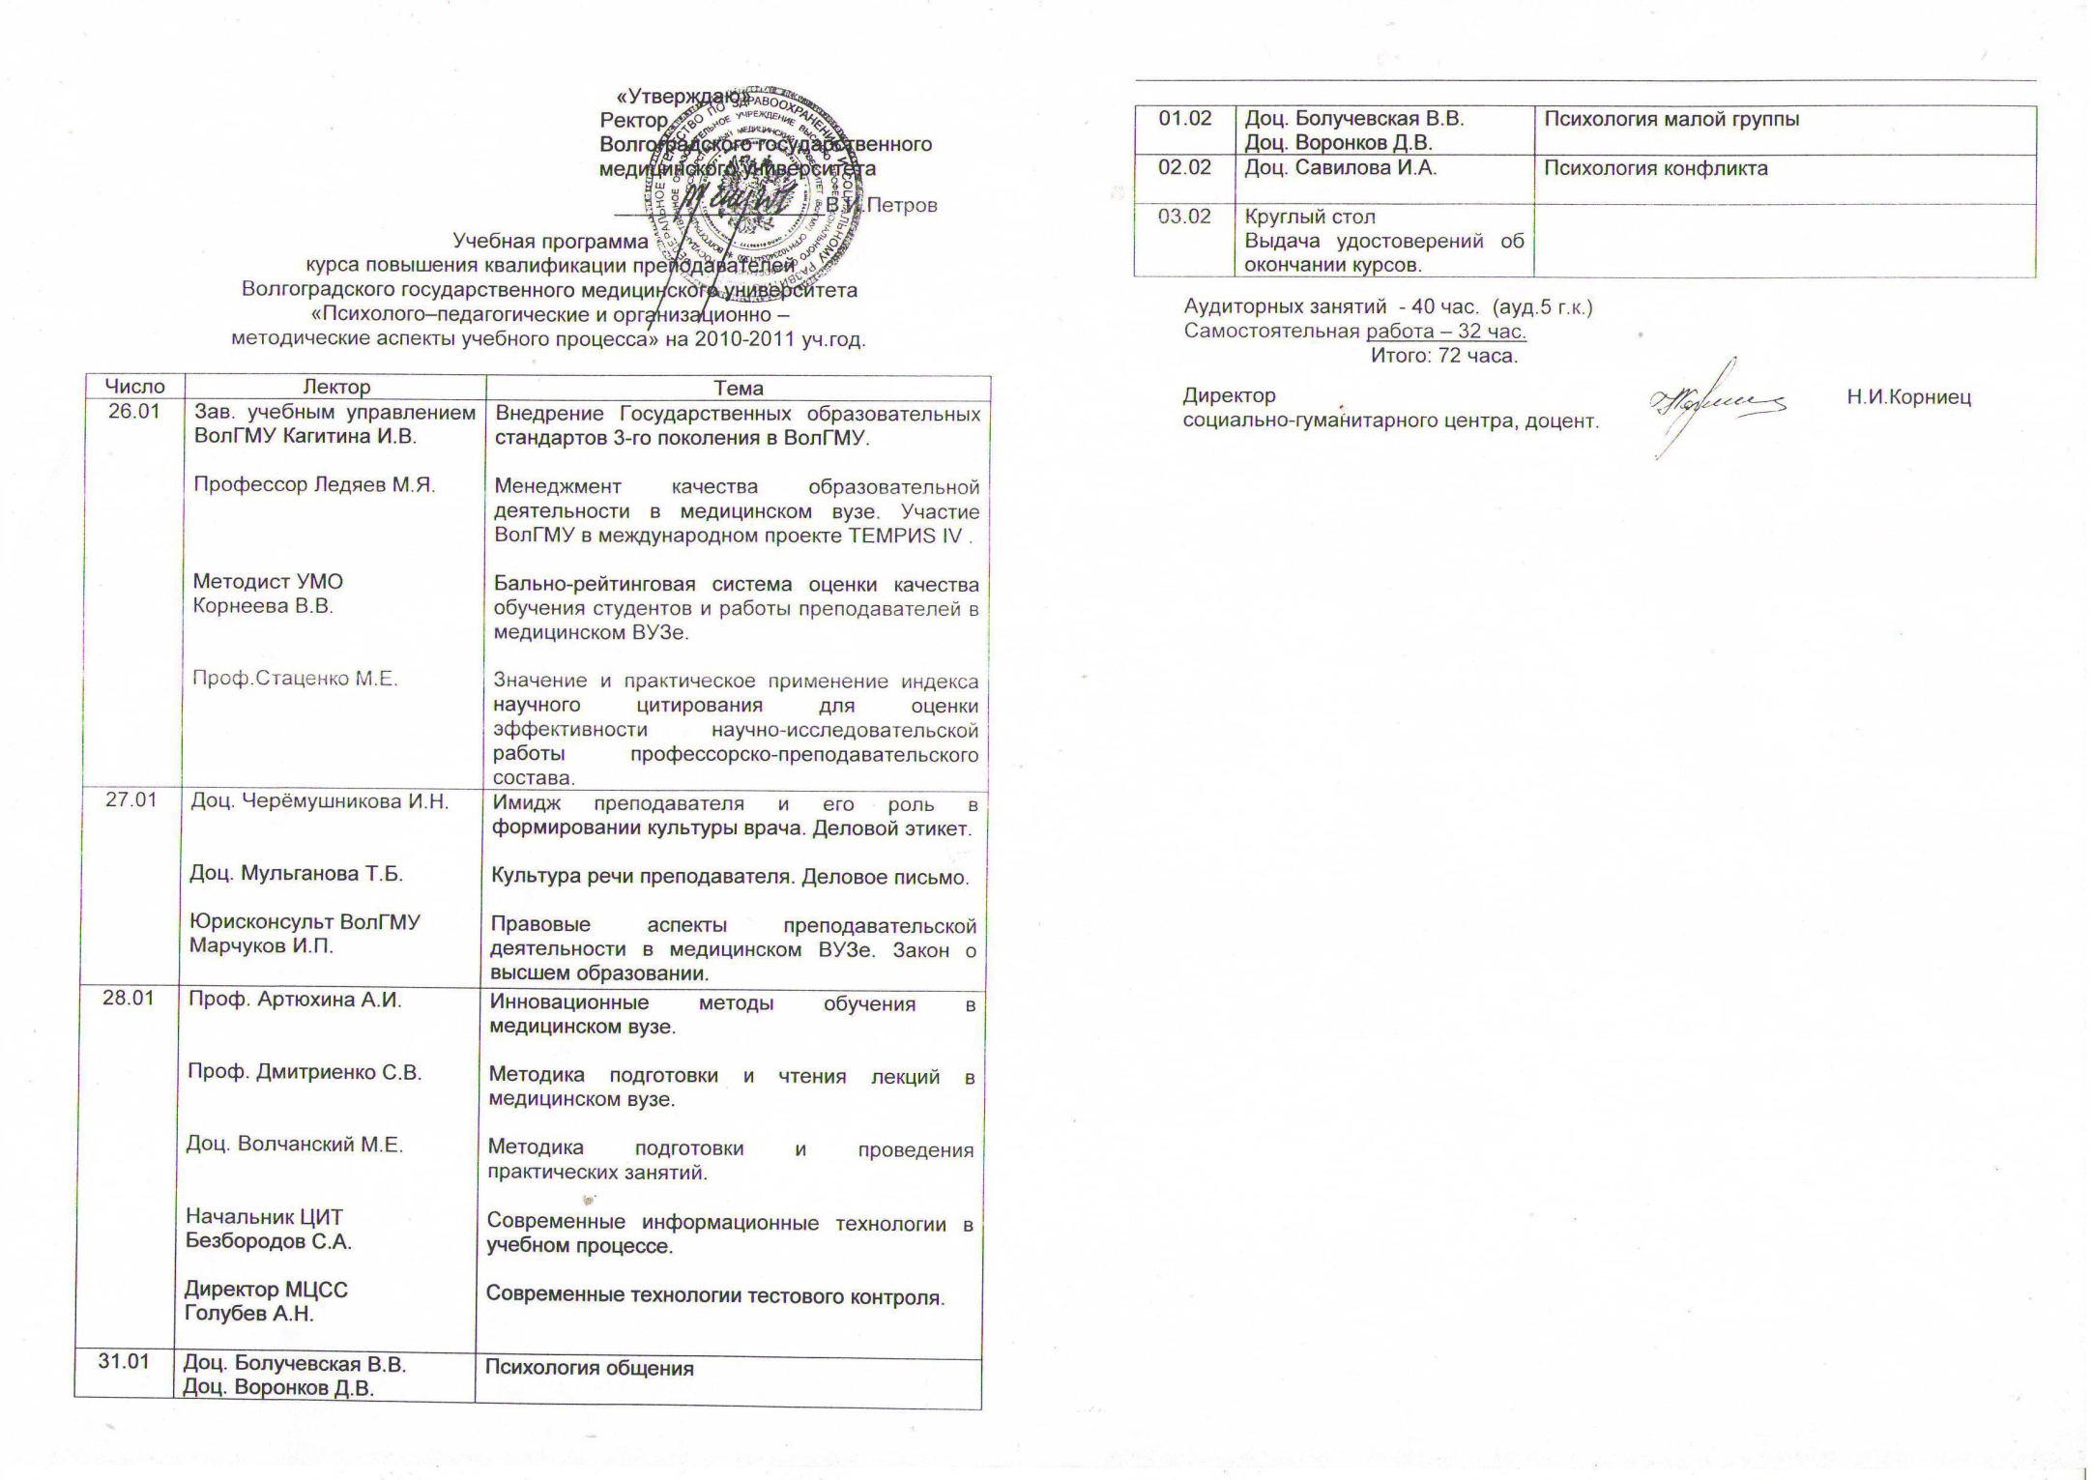
Начало занятий в 10-00.
Продолжительность 3-4 академических часа.

